Colegio Algarrobos **Ciencia y Tecnología – 50 primaria**

Unidad 3 – Celebramos nuestro aniversario

Práctica calificada – Todo es materia

**Nombres y apellidos**: ___________________________________________________ Fecha: ___/__/__

**CAMBIOS DE LA MATERIA**

La materia se presenta en tres estados: líquido, sólido y gaseoso. Los científicos han explicado cómo es cada uno de estos estados, por medio de la teoría cinético – molecular. En el estado sólido, las partículas están muy juntas y vibran en sus posiciones finas. En el estado líquido, las partículas están algo separadas. En el estado gaseoso, las partículas están muy separadas y moviéndose libremente. Esta teoría es muy importante, porque nos ayuda a entender a la materia. Los sólidos conservan su forma y volumen, los líquidos tienen el volumen constante, pero su forma es variable pues adoptan la forma del recipiente que los contiene y los gaseosos tienden a ocupar todo el espacio posible.

1. **Observa** las imágenes e indica a que estado corresponde cada una.

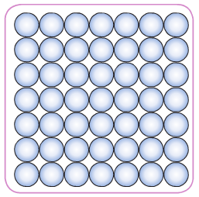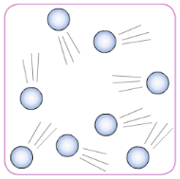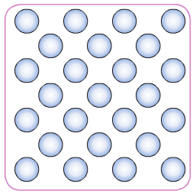

Sólido

Gaseoso

Líquido

1. ¿Qué explica la teoría cinético – molecular?

En el estado sólido, las partículas están muy juntas y vibran en sus posiciones finas. En el estado líquido, las partículas están algo separadas. En el estado gaseoso, las partículas están muy separadas y moviéndose libremente.

1. **Completa** la tabla.

|  |  |  |  |
| --- | --- | --- | --- |
|  | **SÓLIDO** | **LÍQUIDO** | **GASEOSO** |
| Fuerza que predomina |  |  |  |
| Cómo están las partículas |  |  |  |
| Cómo es su forma y volumen |  |  |  |

1. ¿Qué cuerpos sólidos, líquidos y gaseosos hay a tu alrededor ahora?

|  |  |  |
| --- | --- | --- |
| SÓLIDOS | LÍQUIDOS | GASEOSOS |
| ARMARIO  ESCRITORIO COMPUTADORA | AGUA  SILICONA | EL HUMO DE LA OLLA DE LA COCINA OXIGENO |

1. **Explica**.
2. **Lee** y **responde**.

Existiría un cuarto estado, el **plasmático**. En él, los átomos quedan desordenados y electrizados positivamente. Esto origina un fluido parecido a los líquidos y gases. Este tipo de estado se encuentra en grandes cantidades en las estrellas. Los humanos también pueden crear plasma para hacer los avisos luminosos, televisores, monitores, etc.

1. ¿Cómo es el estado plasmático?

En él, los átomos quedan desordenados y electrizados positivamente.

1. ¿Dónde se encuentra?

En los avisos luminosos; los televisores y los monitores

1. ¿Con qué fin, el hombre lo produce?

Con el fin de satisfacer sus necesidades

1. **Interpreta**. **Observa** las imágenes y **explica**.

**B**

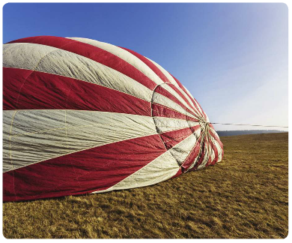

**A**

1. ¿Qué características de las partículas gaseosas permiten lo observado en la imagen B?

Las partículas gaseosas están cuando el globo se infla de aire y el humo que produce el fuego

1. ¿Qué significa que los líquidos y los gases pueden fluir?

Que su trayectoria es muy fluida